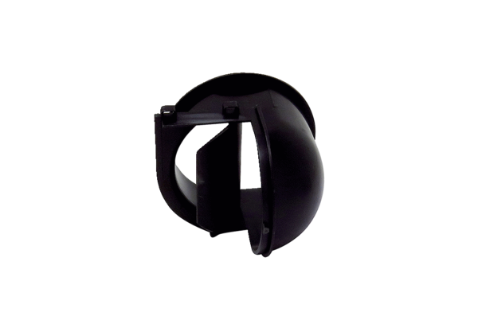Ausblaselement AEH ER ECSortiment: B
Artikelnummer: E059.2054.0000Hersteller: MAICO

